UBND XÃ ĐĂK WIL  TRƯỜNG MN ĐĂK WIL  Số: /KH- GD | CỘNG HÒA XÃ HỘI CHỦ NGHĨA VIỆT NAM  Độc lập - Tự do - Hạnh phúc  Đắk Wil, ngày 41 tháng 10 năm 2026

KẾ HOẠCH
Tập huấn hướng cán bộ quản lý và giáo viên mầm non về phương pháp giáo dục hiện đại năm học 2026-2027

Thực hiện Kế hoạch số 320/KH-SGDĐT ngày 13 tháng 8 năm 2026 của Sở Giáo dục và Đào tạo về việc Tổ chức bồi dưỡng cán bộ quản lí, giáo viên mầm non về phương pháp giáo dục hiện đại;
Trên cơ sở nhiệm vụ được giao và tình hình thực tế tại các cơ sở giáo dục trường mầm non Đắk Wil xây dựng kế hoạch tổ chức tập huấn như sau:

I.MỤC ĐÍCH, YÊU CẦU

1.Mục đích
Bồi dưỡng, nâng cao năng lực chuyên môn, nghiệp vụ cho cán bộ quản lý và giáo viên mầm non về việc vận dụng các phương pháp giáo dục hiện đại trong tổ chức các hoạt động chăm sóc, nuôi dưỡng và giáo dục trẻ, đáp ứng yêu cầu đổi mới giáo dục mầm non trong giai đoạn hiện nay.
Giúp cán bộ quản lý, giáo viên nắm vững quan điểm giáo dục lấy trẻ làm trung tâm; phát huy tính tích cực, chủ động, sáng tạo, khả năng khám phá, trải nghiệm và giải quyết vấn đề của trẻ thông qua các hoạt động giáo dục phù hợp với độ tuổi, đặc điểm phát triển và điều kiện thực tế của nhà trường.
Tăng cường khả năng vận dụng các phương pháp giáo dục hiện đại như STEAM, học thông qua chơi, học thông qua trải nghiệm và các phương pháp giáo dục tích cực vào xây dựng kế hoạch, thiết kế môi trường giáo dục và tổ chức các hoạt động học tập, vui chơi cho trẻ.
Góp phần nâng cao chất lượng thực hiện Chương trình giáo dục mầm non; thúc đẩy đổi mới sinh hoạt chuyên môn, nâng cao năng lực tự học, tự bồi dưỡng và chia sẻ kinh nghiệm trong đội ngũ cán bộ quản lý, giáo viên của nhà trường.
2. Yêu cầu
Cán bộ quản lý, giáo viên tham gia tập huấn đầy đủ, nghiêm túc, đúng thành phần, thời gian và nội dung theo kế hoạch của cấp trên; tích cực trao đổi, thảo luận, thực hành và chia sẻ kinh nghiệm trong quá trình bồi dưỡng.
Nội dung tập huấn phải thiết thực, phù hợp với yêu cầu đổi mới giáo dục mầm non, gắn lý thuyết với thực hành, bảo đảm khả năng vận dụng vào công tác quản lý, chăm sóc, nuôi dưỡng và giáo dục trẻ tại đơn vị.
Sau tập huấn, cán bộ quản lý có trách nhiệm triển khai, hướng dẫn, hỗ trợ giáo viên vận dụng kiến thức, kỹ năng đã được bồi dưỡng vào thực tiễn; tổ chức sinh hoạt chuyên môn, dự giờ, trao đổi và rút kinh nghiệm nhằm nâng cao hiệu quả thực hiện.
Giáo viên chủ động nghiên cứu tài liệu, xây dựng kế hoạch giáo dục, thiết kế môi trường và tổ chức các hoạt động phù hợp với điều kiện thực tế, đặc điểm của trẻ tại từng nhóm, lớp; bảo đảm an toàn cho trẻ và phát huy hiệu quả các phương pháp giáo dục hiện đại.
Việc triển khai, đánh giá kết quả sau tập huấn phải được thực hiện nghiêm túc, có minh chứng cụ thể, góp phần nâng cao chất lượng giáo dục và đáp ứng mục tiêu phát triển toàn diện cho trẻ mầm non.

I.NỘI DUNG TẬP HUẤN
Chuyên đề 1: Phương pháp STEAM trong giáo dục mầm non
Chuyên đề 2: Phương pháp STEAM trong tổ chức hoạt động giáo dục hình thành năng lực cho trẻ mầm non
Chuyên đề 3: Quy trình tổ chức hoạt động STEAM trong mô hình 5E, EDP
Chuyên đề 4: Xây dựng kế hoạch STEAM ở trường mầm non
Chuyên đề 5: Triển khai và quản lý giáo dục STEAM trong nhà trường

III.THỜI GIAN, ĐỊA ĐIỂM, HÌNH THỨC TỔ CHỨC
Thời gian: 01 ngày, ngày 9 tháng 10 năm 2026 (khai mạc lúc 8 giờ 00 phút). Hình thức: Tập huấn trực tiếp.
Địa điểm: tại Văn phòng trường mầm non Đắk Wil
Thành phần, CBQL, GV Toàn trường:

IV.TỔ CHỨC THỰC HIỆN
Chuyên môn nhà trường trách nhiệm xây dựng kế hoạch, điều hành chung hoạt động tập huấn, đồng thời phân công nhiệm vụ cụ thể cho các giáo viên liên quan trong quá trình tổ chức thực hiện.
Báo cáo viên có trách nhiệm chuẩn bị đầy đủ nội dung, tài liệu để triển khai hiệu quả.
Trên đây là kế hoạch tập huấn của Trường mẫu giáo Đăk Wil năm học 2026-2027.
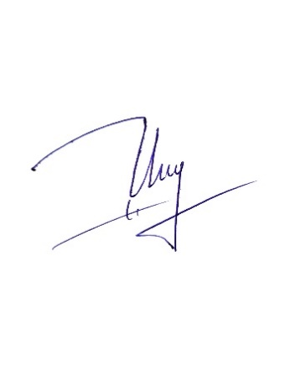
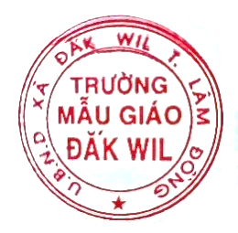
Nơi nhận: PHÓ HIỆU TRƯỞNG
- CBQL,GV
- Lưu hồ sơ

Nguyễn Thị Hồng

